

**INSTITUTO FEDERAL DE EDUCAÇÃO, CIÊNCIA E TECNOLOGIA DA BAHIA**

**CAMPUS PORTO SEGURO**

**CURSO SUPERIOR DE LICENCIATURA EM COMPUTAÇÃO**

**DEIVID FERREIRA SOUZA**

**ALGORITMO PARA DRONE: UMA EXPERIÊNCIA COM ARDUINO**

**Porto Seguro - BA**

**2018**

**DEIVID FERREIRA SOUZA**

**ALGORITMO PARA DRONE: UMA EXPERIÊNCIA COM ARDUINO**

Monografia apresentada à Coordenação do curso de Licenciatura em Computação como requisito parcial à obtenção do grau de Licenciado em Computação pelo Instituto Federal de Educação, Ciência e Tecnologia da Bahia (IFBA) – Campus Porto Seguro.

**Porto Seguro - BA**

**2018**

Sumário

1 INTRODUÇÃO 3

1.1. Justificativa 3

1.2. Objetivo Geral 3

1.3. Objetivos Específicos 3

2 PROCEDIMENTOS METODOLÓGICOS DO TRABALHO 4

2.1. Limitações 4

2.2. Componentes periféricos 5

2.3. Fabricação de Frame 5

2.4. Estrutura para testes do PID 6

2.5. Motores Brushless e ESCs 6

2.6. Alimentação com baterias Li-Po 7

2.7. Sensor MPU-6050 8

2.8. Arduino 9

3 TRABALHOS RELACIONADOS 11

4 VANTs 11

5 ALGORITMO DE ESTABILIDADE 11

5.1. Orientação do quadricóptero 11

5.2. Leitura de Acelerômetro e Giroscópio 11

5.2.1. Filtro Complementar 11

5.2.2. Filtro de Kalman 11

5.2.3. Redução de ruídos com Filtros aplicados 11

5.3. Controlador PID 11

5.3.1. Testes de PID 12

5.4. Comunicação Rádio Frequência 12

6 CONSIDERAÇÕES FINAIS 12

6.1. Testes de voo 13

6.2. Dificuldades encontradas 13

6.2.1. Construção do protótipo 13

6.2.2. Programação do Arduino 13

6.3. Sugestões para trabalhos Futuros 13

7 REFERÊNCIAS 13

# INTRODUÇÃO

Com toda a popularidade dos Veículos Aéreos Não Tripulados (VANTs) em aplicações do dia a dia e do mercado de trabalho, pesquisas e novos projetos tem sido amplamente desenvolvidos, concentrando conceitos da física, matemática, computação e eletrônica de maneira comum, tudo em função da criação e aplicação dessas novas tecnologias no mundo atual. Aplicações com uso das câmeras acopladas, por exemplo, permitem localizar pessoas e objetos, promovendo com maior facilidade a tomada de decisões a partir das informações coletadas, ao mesmo tempo que inibe totalmente qualquer possível risco a vida de quem captura tais dados. O fato é que além do aparato tecnológico considerado novidade para a sociedade civil, a utilidade dos VANTs justifica qualquer investimento em estudos, implementação e desenvolvimento de novas tecnologias relacionadas.

A computação está inteiramente envolvida no processo de criação dos drones, permitindo controles específicos para a sincronia de hardware e software, formando sistemas embarcados prontos para caracterizar o funcionamento de peças elétricas e mecânicas, como motores e controladores de velocidade. Os sensores geralmente acoplados, tem a função básica de capturar elementos do mundo real e transformá-los em informações úteis nos ambientes computacionais, disponibilizando aos computadores uma percepção do mundo que seja o mais próximo possível da realidade. Os sensores utilizados neste trabalho são essenciais para o funcionamento correto do veículo, permitindo a aplicação de correções de acordo com a percepção tridimensional do protótipo durante o voo. É abordado aqui, o desenvolvimento de um quadricóptero, um tipo de VANT comum, por seu ótimo custo benefício, visto que com apenas quatro motores é possível obter um alto nível de controle de estabilidade.

O algoritmo a ser produzido tem a responsabilidade de controlar a aceleração dos quatro motores para que compense suas diferenças e mantenha o drone estável durante seus voos, além de permitir um controle manual de direções de vôo. A maior atenção durante o processo de programação está em garantir que os quatro motores funcionem exatamente iguais, pois embora tenham o mesmo fabricante e modelo, isso não garante seu funcionamento precisamente idêntico, mesmo porque, cada motor é controlado por um ESC (Electronic Speed Control, do Inglês), que é composto por um circuito eletrônico que pode ser afetado por mínimas alterações de energia e funcionamento, que não são aparentes mas fazem total diferença durante o voo. Portanto um algoritmo eficiente tem a função de tratar das correções, capturando os dados de sensores giroscópio e acelerômetro, para se localizar tridimensionalmente, analisar as informações sobre seu nivelamento e controlar a aceleração dos motores para voltar para a posição correta imediatamente, sem esse controle automático programado na placa controladora não é possível efetuar voos estáveis.

O arduino é utilizado como controlador de vôo, por sua fácil programação e grande popularidade, integrando parte importante da solução desenvolvida. O problema de pesquisa está em ajustar o algoritmo automático utilizando a entrada de dados do MPU-6050 com um filtro de sinais e que fará a fusão do acelerômetro com o giroscópio para gerar valores menos sensíveis a vibrações dos motores e mais precisos. Após o tratamento com o filtro é necessário um controlador PID ajustado para as ações de correção, que deve suavizar as tomadas de decisão para que não sejam bruscas e prejudiciais ao funcionamento do protótipo que irá concluir o controle automático do protótipo, porém deverá ainda compor o controle manual via rádio, que irá ser útil para levantar voo e direcionar o veículo em sua totalidade. Esses processos envolvem testes parciais que devem configurá-lo apto a voar.

## Justificativa

## Objetivo Geral

Este trabalho tem como objetivo documentar a construção de um VANT do tipo quadrirotor, usando o Arduino como controlador de voo, onde será empregado um algoritmo de estabilidade eficaz o suficiente para manter o drone constantemente equilibrado. O protótipo será guiado manualmente através de rádio controle.

Problema de pesquisa: Simplificar a implementação de drones usando a plataforma arduino, permitindo embarcar um código livre (sem depender de placas industrializadas)

## Objetivos Específicos

Para que seja possível a execução do trabalho, são necessárias etapas de construção e montagem, programação, testes, resultados e correções feitas ao protótipo. Os objetivos específicos direcionados para a execução destes passos são:

1. Pesquisar sobre o funcionamento elétrico e mecânico de quadrirotores para entender seu funcionamento e a compatibilidade dos periféricos.
2. Adquirir componentes elétricos e mecânicos compatíveis entre si, para a montagem do protótipo.
3. Fabricar estrutura base (*frame*), com suporte à quatro motores nos braços de sustentação, para fixação de todos os componentes de bordo.
4. Construir balança para testes de controlador PID, utilizando dois motores para verificar a eficiência do algoritmo em relação a eixos isolados;
5. Efetuar leitura da IMU MPU 6050 no Arduino, e processar seus dados usando o filtro de Kalman, para garantir uma leitura de sinais de dados mais precisa acerca da orientação tridimensional.
6. Implementar código de controle PID com base nos valores fornecidos pelo filtro de Kalman, para suavizar correções de aceleração dos motores.
7. Combinar dados do receptor de rádio com as funcionalidades do algoritmo PID, para permitir que o drone seja controlado manualmente respeitando as tomadas de decisão automáticas do controle de estabilidade.
8. Testar e ajustar o quadricóptero através de voos para checar a eficiência de suas funcionalidades e efetuar possíveis correções.

# REFERENCIAL TEÓRICO & TRABALHOS RELACIONADOS

**Arduino**

Historicamente a placa Arduino foi desenvolvida para auxiliar estudantes. A partir de 2005, Massimo Banzi e David Cuartielles começaram a produzir comercialmente o micro controlador que foi aceito no mercado pelo fácil uso e confiabilidade, aliado a licença Creative Commons, incentiva a gratuidade dos projetos, o que possibilitou sua popularização.

As placas são fabricadas na Itália com precisão no processo de produção, que garante o alto nível de qualidade da plataforma. Elas possuem algumas variações de modelos, que alteram seu processador, que é o coração da interface (MONK, 2017). São alguns tipos mais comuns:

Arduino UNO – Processador ATmega328

Arduino Nano – Processador ATmega328

Arduino Mega - Processador ATmega 1280 ou ATmega 2560

É comum o surgimento de placas similares, com o mesmo funcionamento e compatibilidade, que não possuem a marca Arduino, mas que são inteiramente compatíveis. “Somente o nome Arduino está protegido, de modo que tais clones frequentemente tem nomes do tipo „duino‟, tais como Boarduino, Seeeduino e Freeduino.” (MONK, 2017, p.11). Neste trabalho, a placa Arduino é uma solução ideal, por seu fácil manuseio e programação, no entanto, é utilizada uma placa compatível com o Arduino Mega 2560, como mostra a **figura x**  escolhida principalmente pelo seu baixo custo se comparada a original e maior quantidade de pinos em sua interface (igual ao Arduino Mega original), necessários para ligação dos sensores, motores e receptor do quadrirotor.

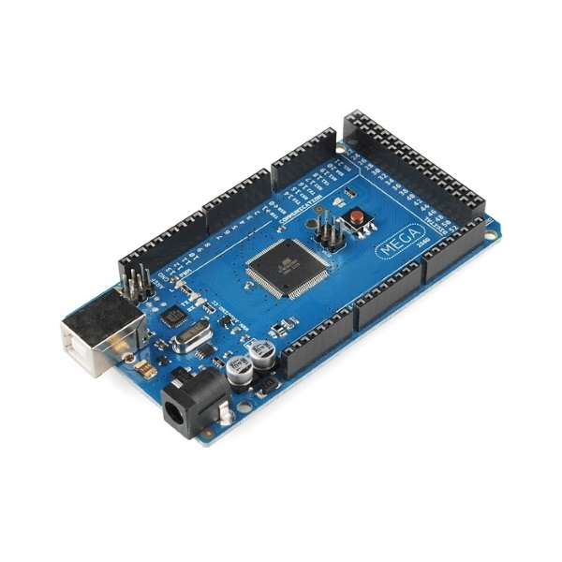

Figura x: Placa Mega 2560 v3 compatível. FONTE: Filipeflop

Esta placa de prototipagem baseada no controlador ATmega 2560 possui cinquenta e quatro pinos I/O (Input/Output, em inglês) – Entrada/Saída digitais, das quais quinze podem ser usadas como Pulso com Modulação - PWM (Pulse With Modulation, do inglês) e dezesseis entradas analógicas, para ligação e controle de uma quantidade maior de componentes. Diferente do mais popular, Arduino UNO que possui seis entradas analógicas e quatorze I/O digitais apenas. Ambos possuem uma entrada USB (Universal Serial Bus, do inglês) e um conector de alimentação Jack, que fornece alimentação 5v (Volts) ou 3.3v para os componentes (MONK, 2017). As características de robustez do Arduino o tornam ideal para o desenvolvimento deste projeto como o controlador de voo.

...Nele será inserido através do software de programação Arduino, todo o código de programação em linguagem C, e embora existam muitos desafios na produção deste protótipo um deles é adequar o conhecimento adquirido no curso de Licenciatura em Computação sobre programação e aplicá-lo no desenvolvimento do software do embarcado que irá controlar o drone.

No controle de estabilidade de um Veículo Aéreo Não Tripulado (VANT), um algoritmo de precisão é responsável por fazer, através de cálculos, a leitura de sua posição em relação a superfície da terra, para posteriormente efetuar correções nos motores e se manter constantemente nivelado. O sensor responsável pela leitura desses dados utiliza uma tecnologia composta por acelerômetros e giroscópios integrados, compondo um circuito MEMS (*microelectromechanical systems*), que é relativamente pequeno e atualmente possui baixo custo, além de ser extremamente sensível em suas leituras digitais que são feitas em tempo real, tornando esse CI (Circuito Integrado) ideal para as aplicações em multirotores (CALLEGARO, 2014). ( p. 19 - Introdução).

Para tratar os dados lidos do acelerômetro e giroscópio e combiná-los é utilizado o Filtro de Kalman, que é uma técnica de fusão de sinais criada por Rudolf Emil Kalman, publicada em 1960, que descreve uma solução de computação recursiva para filtragem linear de dados discretos (WELCH; BISHOP, 2006), sua pesquisa utiliza um algoritmo matemático para redução de ruídos em fluxos de dados aumentando sua precisão.

Na prática os dados dos dois sensores são combinados para gerar um sinal com menos variações, proporcionando maior precisão na estimativa de posicionamento do veículo. A importância desse tipo de algoritmo é confirmada pela comunidade pesquisadora Internacional, que desde 1960 continua explorando pesquisas e estudos baseando-se no filtro. Além de ter sua pesquisa utilizada pela NASA no programa Apollo, o Dr. Kalman recebeu premiações nacionais e internacionais por sua contribuição para a engenharia (UF).

Ainda segundo Callegaro (2014), após a leitura e tratamento dos dados do acelerômetro e giroscópio, para garantir a estabilidade de voo do veículo é necessário aplicar um controle Proporcional Integral Derivativo (PID) discreto, que efetua correções coerentes aos motores.

Em cada eixo de rotação do objeto de estudo, com o objetivo de alinhar o posicionamento do sensor que está no centro de massa do VANT em relação superfície terrestre.

Algumas outras pesquisas que abordam o estado da arte no que diz respeito a modelagem e produção dos VANTs foram feitas, e ajudaram a embasar teoricamente este trabalho, considerando a utilidade desses veículos em aplicações diversas, e suas contribuições no meio acadêmico. Aqui seguirão referências utilizadas para auxílio na construção de um protótipo de quadrirotor controlado via rádio.

No Artigo ***“Implementação em C: Filtro de Kalman, Fusão de sensores para determinação de ângulos”*** (OLIVEIRA e GONÇALVES) os autores tem o objetivo de usar o Filtro de Kalman para fazer a fusão dos sensores acelerômetro e giroscópio para demonstrar sua eficiência na leitura estável dos ângulos de *Euler,* para posteriores aplicações em sistemas que usem essa tecnologia como parte de seu desenvolvimento, como por exemplo os veículos aéreos multirotores. O trabalho reúne informações sobre os sensores integrados a IMU (do inglês, *Inertial Measurement Unit*), seu uso com a controladora Arduino e a modelagem em linguagem C com os gráficos gerados no software Matlab.

Oliveira e Gonçalves criaram um algoritmo em linguagem C que captura os dados do circuito integrado MPU-6050 … (falar sobre o trabalho sem muitos detalhes e como contribuiu para este trabalho)

# PROCEDIMENTOS METODOLÓGICOS DO TRABALHO

Texto introdutório, relacionando com os “trabalhos relacionados”.

(pesquisa exploratória, pesquisa bibliográfica - trabalhos relacionados e outras fontes, metodologia para condução do experimento).

## Limitações

Após a conclusão do protótipo, podem-se imaginar diversas aplicações em vários contextos de mercado, desenvolvimento de pesquisas e aplicações para este protótipo, porém seguindo o objetivo, o objeto de pesquisa não será usado em nenhuma aplicação prática para além dos testes, portanto, não está incluído no escopo deste trabalho aplicações de voo em qualquer contexto diferente dos testes, que serão feitos em áreas abertas, unicamente para atestar a eficiência do algoritmo.

## MPU-6050: Acelerometro e Giroscópio tratados com Filtro de Kalman

Dados Técnicos sobre sensor…

Como foi usado (Ligações com arduino, protocolo I²C)

Biblioteca utilizada no Arduino...

## Fabricação de Frame

São chamados de *frame,* de maneira geral qualquer moldura base de veículos e equipamentos diversos. No caso de VANTs que utilizam quatro motores - e por isso conhecidos como quadrirotores ou quadricópteros - é usado um *frame* que permite a fixação dos motores e de todos os demais componentes necessários para o funcionamento do mesmo. Geralmente composto de material rígido, em forma de “+”, feito para sustentar o peso dos demais componentes, no entanto, o ideal é que este material seja o mais leve possível, observando a capacidade limite de levantamento de peso (empuxo) dos motores. No caso deste projeto, em conjunto, os motores são capazes de levantar um peso médio de pouco mais de 1Kg com facilidade, a depender do tamanho das hélices utilizadas nos motores e a alimentação elétrica, logo, a proposta mais adequada é o uso de materiais leves e resistentes.

Existem no mercado *frames* fabricados com fibra de carbono, plástico e até alumínio, porém, considerando que tais estruturas são geralmente mais caras, uma alternativa de baixo custo são os canos de PVC, que possuem características coerentes com a aplicação no protótipo. Utilizando dois canos de 20mm (vinte milímetros) de diâmetro, cortados com 60 centímetros de comprimento cada, os canos precisam ser cortados e adaptados em um formato que permita o encaixe central dos dois.

Esse material nos permite rigidez e confiabilidade associado ao baixo custo do material, que foi desenvolvido para uso em instalações hidráulicas de residências. A montagem dos canos é feita através de cortes para retirar pequenos triângulos de uma única metade do diâmetro do cano de PCV para permitir o encaixe, conforme a Figura 1abaixo.

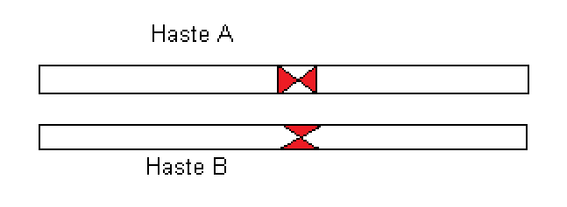

**Figura 1:** Cortes no PVC. **FONTE:** Elaborada pelo autor

Com os cortes feitos será possível encaixar a “haste A” sobre a “haste B”, posicionadas centro a centro em posições de 90º em relação a outra, com a parte cortada virada uma para a outra para enfim colar as duas estruturas, sem haver nenhuma diferença de altura no meio da estrutura, deixando o centro livre para posicionamento da placa Arduino, distribuidora de energia, sensores e bateria.

## Estrutura para testes do PID

A estrutura que deverá ser montada para testar o algoritmo de PID é simples, consiste apenas em um terceiro cano de PVC de 60 centímetros com um furo no meio, ao alcance dos trinta centímetros, de tamanho suficiente para transpassar livremente um eixo de metal de 30 centímetros, que deverá estar com uma das pontas fixadas numa bancada e a outra no ar, posicionando o eixo em plano horizontal. O eixo deve ser do tipo com rosca, permitindo a inclusão de porcas para limitar o espaço utilizado pelo cano. Isso formará uma espécie de balança.

Para execução dos testes, serão fixados dois motores, um em cada ponta deste cano com as hélices. Os motores estarão conectados e programados no Arduino, e ao sofrer aceleração, deverão compensar os pesos de modo que fiquem igualmente planos, sem nenhuma diferença de altura em relação ao outro.

O objetivo aqui é simular a estabilidade de voo, observando se a programação do controlador PID estará realmente controlando os motores de maneira suficiente para que eles estejam nivelados em relação ao solo.

## Motores Brushless e ESCs

Para levantar voo, o drone precisará ser equipado com motores com hélices capazes de levanta-lo e manobra-lo com facilidade. Atualmente no aeromodelismo usando VANT’s, é mais comum o uso de motores sem escovas chamados de motores *Brush-Less Direct Current* (Corrente contínua sem Escovas, Tradução livre), pois entre o estator e o rotor, parte interna e externa respectivamente, não existe contato mecânico, permitindo uma longa vida útil. Somente a parte externa desses motores é que gira, e por isso são chamados motores *Brushless* *Outrunners*.

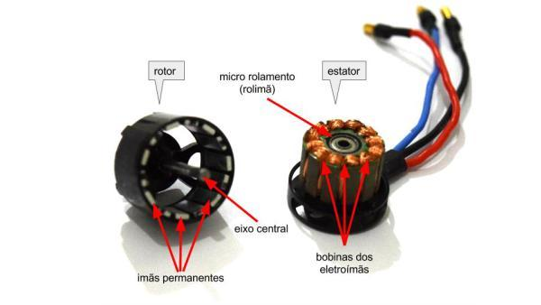

**Figura 2:** Motor Brushless Aberto. **FONTE:** [www.molrc.com](http://www.molrc.com)

O sistema de voo terá um motor em cada ponta no frame, fixado por parafusos, será responsável por gerar força suficiente para sustenta-lo no ar. As rotações de um motor *Brushless* são determinadas em KV, que simbolizam a quantidade de RPM (Rotações Por Minuto) multiplicado pela tensão em Volts aplicada. Neste projeto utilizaremos motores de 920KV conforme a Figura 3, ou seja, a cada Volt aplicado, teremos 920 RPM. Pretendendo utilizar baterias Li-Po de 11.1 Volts teremos uma quantidade de rotações consideráveis e suficientes para que os quatro motores levantem o drone.

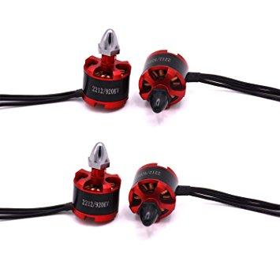

**Figura 3:** Motores Brushless 920KV. **FONTE:** amazon.com

## Alimentação com baterias Li-Po

As baterias LiPo (líthio-polímero) são as de alto desempenho mais comuns na prática de aeromodelismo com drones, No entanto seu manuseio deve ser cauteloso. Ela possui carga nominal de 11.1Volts. O que define o tempo de voo é a quantidade de carga armazenada medida em miliamperes. No projeto utilizaremos duas delas em funcionamento simultâneo, uma para alimentar os motores, presa ao quadrirotor, outra para alimentar o rádio controle usado para manobrar o veículo.

A vida útil dessas baterias é de cerca de trezentos ciclos de carga antes que ela fique desgastada. É necessário um carregador balanceador de carga para recarga da mesma, isso porque a bateria Li-Po possui três células, as quais precisam ser carregadas igualmente, este carregador balanceia a carga entre as três mantendo a qualidade do carregamento. A bateria e o Carregador podem ser vistos na figura4 a seguir.

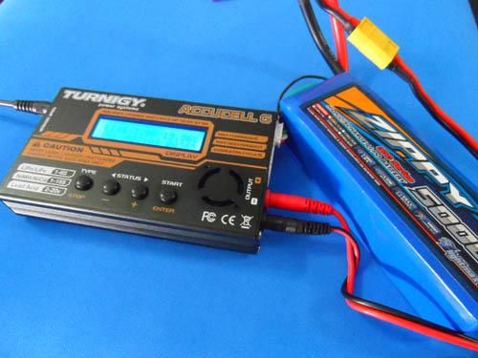

**Figura 4:** Carregador e Bateria Li-Po. **FONTE:** comofazerascoisas.com.br

O Arduino trabalha com tensões entre 3.3Volts e 5Volts, não sendo possível alimentar os motores sozinho com a tensão presente em seus terminais, para tal atividade é necessário o uso de bateria Li-PO de 11.1Volts. Porém a bateria possui apenas 2 terminais como visto na figura, então é utilizada uma placa distribuidora de carga que tem a função de distribuir energia para os quatro controles dos motores, denominados ESC’s.

## Sensor MPU-6050 com Filtro de Kalman

Os ESC’s são os controladores eletrônicos de velocidade (*Eletronic Speed Control*, em inglês) dos motores, serão eles quem receberão a alimentação das baterias e alimentarão os motores de acordo com a programação feira no arduino.

Eles possuem oito terminais, sendo três para saída de pulsos eletrônicos direcionados ao motor, duas de entrada de corrente, e três de conexão ao arduino. Estes pinos de conexão com o arduino é que definem como os motores se comportam, eles receberão dados vindos do MPU-6050 e processados pelo Arduino, para então definir a rotação dos motores. A estrutura trabalhará como um conjunto, acertado ponto a ponto a favor da estabilidade de voo do protótipo.

## Arduino

Historicamente a placa Arduino foi desenvolvida para auxiliar estudantes, e a partir de 2005, Massimo Banzi e David Cuartielles produziram comercialmente o micro controlador que foi muito bem aceito no mercado pelo fácil uso e confiabilidade, aliado a licença *Creative Commons* gratuita dos projetos, que possibilitou sua popularização. As placas são fabricadas na Itália com grande detalhamento no processo de produção, que garante o alto nível de qualidade da plataforma. Elas possuem algumas variações de modelos, que alteram seu processador em alguns casos, que é o coração da interface (MONK, 2017). São alguns tipos mais comuns:

* Arduino UNO – Processador ATmega328
* Arduino Nano – Processador ATmega328
* Arduino Mega – Processador ATmega1280 ou ATmega2560

Praticamente todas as placas Arduino permitem a integração outras placas que agregam funcionalidades extras, produzindo novas possibilidades de acordo com a demanda do projeto a ser construído, tais placas são chamadas de *Shields* e funcionam como acessórios compatíveis e muito úteis, pois evitam boa parte da soldagem de pinos, usando um método de modularização dos componentes e sensores (MONK, 2017).

É bastante comum o surgimento de placas similares, com o mesmo funcionamento e compatibilidade que não possuem a marca Arduino, mas que são inteiramente compatíveis. “Somente o nome Arduino está protegido, de modo que tais clones frequentemente tem nomes do tipo ‘duino’, tais como *Boarduino, Seeeduino* e *Freeduino*.” (MONK, 2017, p.11).

Para uso neste projeto, a placa Arduino é uma solução ideal, por seu fácil manuseio e programação, no entanto, não usaremos uma placa Arduino oficial, produzida na Itália, mas uma placa compatível com o Arduino Mega 2560, escolhida principalmente pelo seu baixo custo se comparada a original e maior quantidade de pinos em sua interface (igual ao Arduino Mega original), necessários para ligação de sensores e outros periféricos importantes para a construção do quadrirotor.

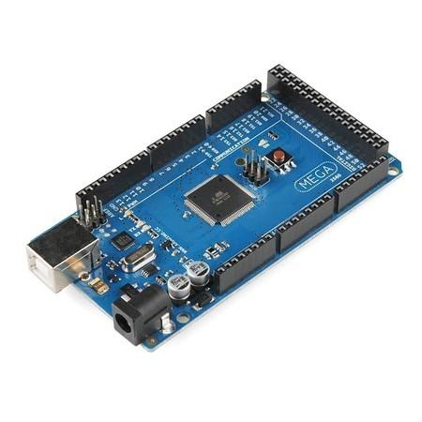

**Figura 8:** Placa Mega 2560 v3 compatível. **FONTE:** Filipeflop

Esta placa de prototipagem baseada no controlador ATmega 2560 possui cinquenta e quatro pinos I/O (Input/Output, em inglês) – Entrada/Saída digitais, das quais quinze podem ser usadas como Pulso com Modulação - PWM (*Pulse With Modulation*, do inglês) e dezesseis entradas analógicas, para ligação e controle de uma quantidade maior de componentes. Diferente do mais popular, Arduino UNO que possui seis entradas analógicas e quatorze I/O digitais apenas. Ambos possuem uma entrada USB (*Universal Serial Bus*, do inglês) e um conector de alimentação *Jack* que permite a alimentação através de 5v ou 3.3v (Volts) (MONK, 2017)*.* Todas as características e robustez do Arduino o tornam ideal para o desenvolvimento deste projeto, não sendo encontrado nenhum ponto negativo em relação ao controlador, que funcionará como o cérebro do projeto. Nele será inserido através do software de programação Arduino, todo o código de programação em linguagem C, e embora existam muitos desafios na produção deste protótipo um deles é adequar o conhecimento adquirido no curso de Licenciatura em Computação sobre programação e aplicá-lo no desenvolvimento do software do embarcado que irá controlar o drone.

Todo

# VANTs

# ALGORITMO DE ESTABILIDADE

## Orientação do quadricóptero

A aerodinâmica de um quadrirotor é definida pelas forças aplicadas pelas pás das hélices nos motores que produzem a sustentação e a tração dos veículos (KLEBER & MORAIS, 2014), permitindo seu voo e controle aéreo de maneira autônoma ou controlado via rádio, o qual é o propósito deste projeto.

O controle de estabilidade da estrutura dependerá da orientação no espaço tridimensional do drone, definida pelos ângulos de Euler: *Roll, Pitch* e *Yaw* (HOFFMAN et al, 2007), conhecidos popularmente como eixos *X, Y e Z* respectivamente, demonstrados na Figura 5 abaixo.

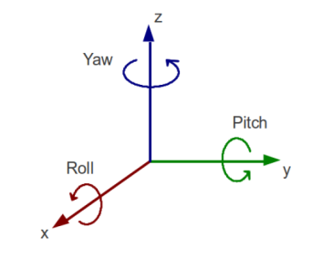

**Figura 5:** Eixo de rotação. **FONTE:** CARRILHO, B. C.

Para estipular as coordenadas de controle e direções de um quadrirotor, primeiramente é necessário escolher a configuração de orientação ângulos em relação ao centro de massa do objeto. Para tal propósito, duas opções são disponibilizadas: a referência de modelo “X” ou o modelo “+”, como demonstrado na FIGURA 6.

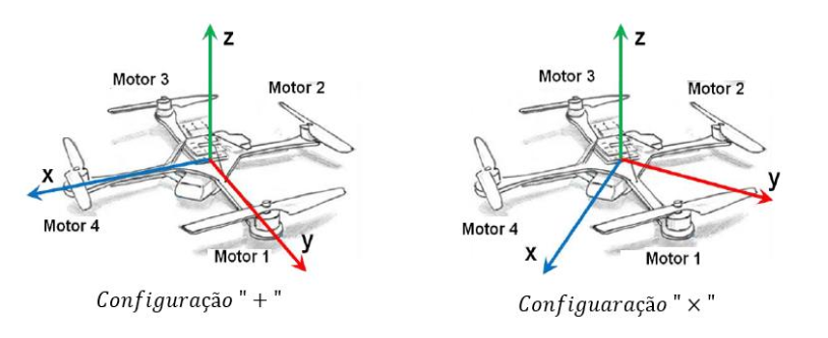

**Figura 6:** Orientação “+” e “X”. **FONTE:** MORAIS, E. R.

A configuração determinará todas as coordenadas a serem ajustadas nos controles, indicando a frente do veículo. Neste projeto usaremos o modelo “X” como referência de orientação para localização tridimensional do quadrirotor, portanto, para que o mecanismo de voo ocorra corretamente, independente da escolha, deve-se indicar o sentido de rotação dos motores, para que seja gerada uma movimentação de inercia resultante nula, neste caso os motores 1 e 3 deverão girar em sentido horário enquanto os motores 2 e 4 de maneira anti-horária. Pode-se inverter o sentido dos pares de motores, desde que seja mantida a inercia resultante nula sobre o drone (CARRILHO, 2016).

## Leitura de Acelerômetro e Giroscópio

### Filtro Complementar

### Filtro de Kalman

### Redução de ruídos com Filtros aplicados

## Controlador PID

O algoritmo do controlador PID trabalhará basicamente monitorando os sensores giroscópio e acelerômetro de três eixos, recebendo seus dados sobre a orientação no espaço e comparando-os com uma constante de ângulos ideais, denominados *Roll, Pitch* e *Yaw*, que serão tratados um pouco mais adiante, para então calcular qual o ajuste a ser feito pelos motores e quais serão os motores afetados que determinação a estabilidade.

Para captar a orientação tridimensional do quadrirotor, usaremos o sensor MPU-6050: uma pequena placa que, graças a tecnologia MEMS, reúne acelerômetro e giroscópio aliados ao baixo custo e precisão.

O sensor InvenSense MPU-6050 contém um acelerômetro MEMS e um giroscópio MEMS em um único chip. É muito preciso, pois contém hardware de conversão analógico-digital de 16 bits para cada canal. Por isso, captura o canal x, y e z ao mesmo tempo. (ARDUINO, sin date, tradução nossa).

A tecnologia MEMS se refere a “Sistemas Microeletromecânicos (***M****icro-****E****lectro-****M****echanical* ***S****ystems*, em inglês) é o nome dado para a tecnologia que integra elementos mecânicos, sensores e eletrônicos em um pequeno chip, que possui uma informação gravada que determina seu funcionamento” (RAMOS JUNIOR, 2009).

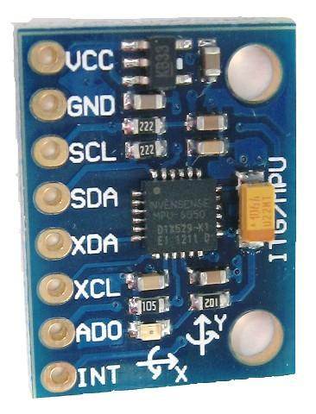

**Figura 7:** Sensor MPU-6050. **FONTE:** arduino.c

Através dos pinos disponíveis no sensor, mostrados na Figura 7, o MPU-6050 será conectado as entradas e saídas da placa Arduino, para fornecimento de dados e alimentação do periférico. O acelerômetro e giroscópio presentes no hardware, são os sensores responsáveis por captar a orientação tridimensional do MPU-6050 em relação ao espaço. É uma das ferramentas base para a programação do controle de estabilidade, pois, ao estar conectado ao Arduino, fornecerá as informações de localização tridimensionais do veículo em tempo real, para orientar a programação baseada nos cálculos de PID e de tomada de decisões.

O controlador PID trabalha com um conjunto de três termos para orientar uma programação de maior confiabilidade e precisão. Combinando as três ações de controle principais, proporcional, integral e derivativo, usa-se o cálculo de decisão individual de cada um para então unir os resultados e formar um único controlador. (OGATA, 2011 apud MORAIS, 2017).

### Testes de PID

## Comunicação Rádio Frequência

# CONSIDERAÇÕES FINAIS

Disponibilizar código online em GitHub por exemplo...

## Testes de voo

## Dificuldades encontradas

### Construção do protótipo

### Programação do Arduino

## Sugestões para trabalhos Futuros

# REFERÊNCIAS

ARDUINO: MPU-6050 Accelerometer + Gyro. Disponível em <https://playground.arduino.cc/Main/MPU-6050 > Acesso em 07 ago. 2017.

HOFFMAN G. M. et al. Quadrotor Helicopter Flight Dynamics and Control: Theory and Experiment. Disponível em <http://ai.stanford.edu/~gabeh/papers/Quadrotor_Dynamics_GNC07.pdf> Acesso em 07 ago. 2017.

RAMOS JUNIOR, D. O que são MEMS?, dez. 2009. Disponível em: <https://www.tecmundo.com.br/nanotecnologia/3254-o-que-sao-mems-.htm> Acesso em: 07 ago. 2017.

SILVA K. L., MORAIS A. S. Hardware para Controle Avançado de Veículo Aéreo não Tripulado do tipo quadricoptero.

MONK Simon. Programação com Arduino: Começando com Sketches. Porto Alegre: Bookman, 2017.